Prof : Mme Chattaoui.Lamia
Lycée Ibn Khouldoun Métouia

Bac Blanc
Mai 2015
mmaMMMmm

Section: sciences expérimentales
Epreuve : SVT
Durée : 3heures

Partie I(8pts)
A –QCM(4pts) : pour chaque item il existe une ou deux réponses exactes, reportez sur votre copie la (ou les lettres) correspondants à (ou aux) bonnes réponses
1/une hypersécrétion de rénine apparait à la suite d’une :  - augmentation du volume sanguin  - hémorragie  - hypertension  - hypotension | 5/La portion Fc des anticorps est le support des propriétés fonctionnelles suivantes :  - la reconnaissance de l'antigène  - la fixation du complément  - la liaison aux cellules phagocytaires  - l'activation des mastocytes
2/la pression diastolique:  - Est la valeur maximale obtenue au cours de la contraction des ventricules.  - Est obtenue au cours du relâchement du muscle cardiaque.  - Est de valeur normale de 120mmHg  - Augmente en cas d’hypotension. | 6/le mastocyte :  - est un plasmocyte  - est sensibilisé suite au 1er contact avec l’allergène  - possède des récepteurs spécifiques aux IgE  - est une cellule du système immunitaire
3/la séropositivité est révélée par :  - l’effondrement total du système immunitaire  - la transcription de l’ARN viral en provirus  - la présences d’anticorps anti-VIH  - l’apparition des maladies opportunistes. | 7/au cours de la phase d’alarme de stress il y a sécrétion :  - d’ACTH  - de cortisol  - de thyroxine  - d’adrénaline
4/ La vaccinothérapie permet :  a) - de stimuler les défenses immunitaires par injection de sang,  b) - une immunité immédiate par injection d’anticorps provenant d’un autre organisme,  c) - de créer une mémoire immunitaire spécifique par injection d’un micro-organisme rendu inoffensif,  d) - de créer une immunité immédiate par injection de globules blancs provenant d’un autre organisme. | 8/les anticorps membranaires :  - sont présents sur la membrane des macrophages  - présentent une structure variable d’un clone de lymphocyte à l’autre.  - reconnaissent indifféremment le non-soi et le soi modifié  - se fixent sur un antigène grâce à leur TCR.

B-QROC(4pts)
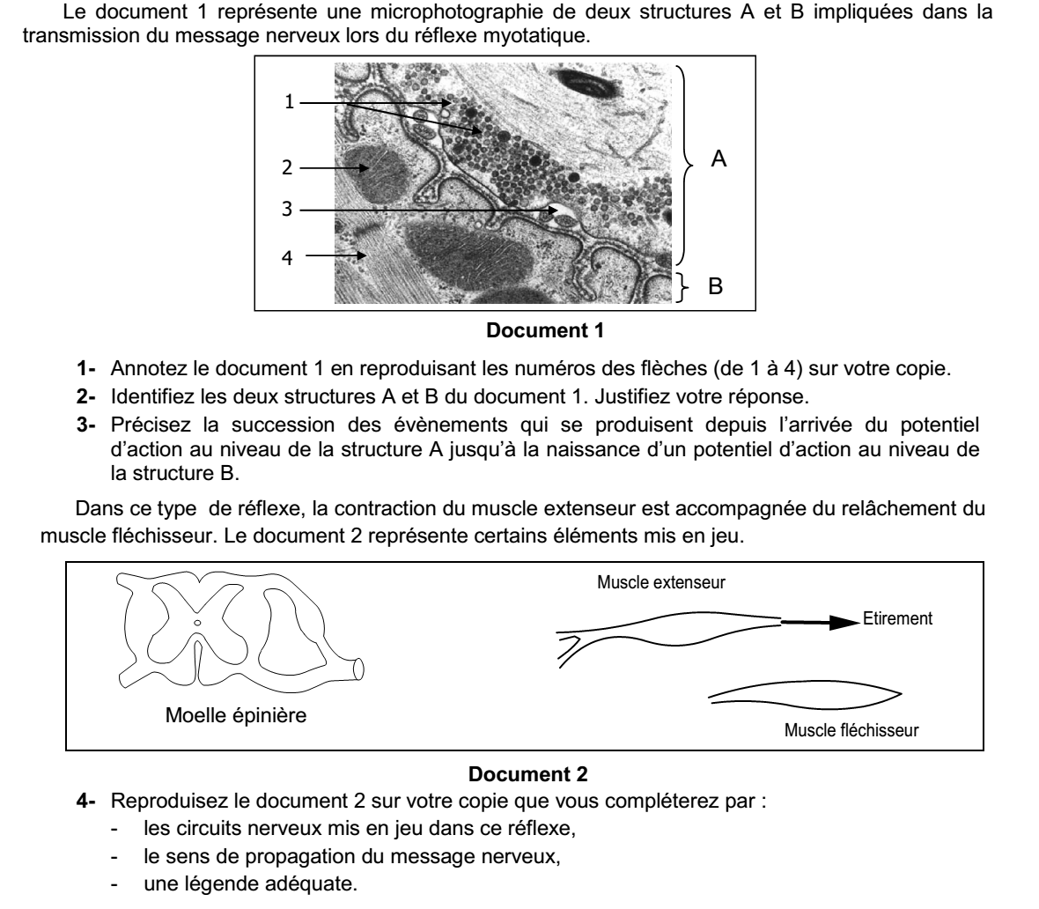
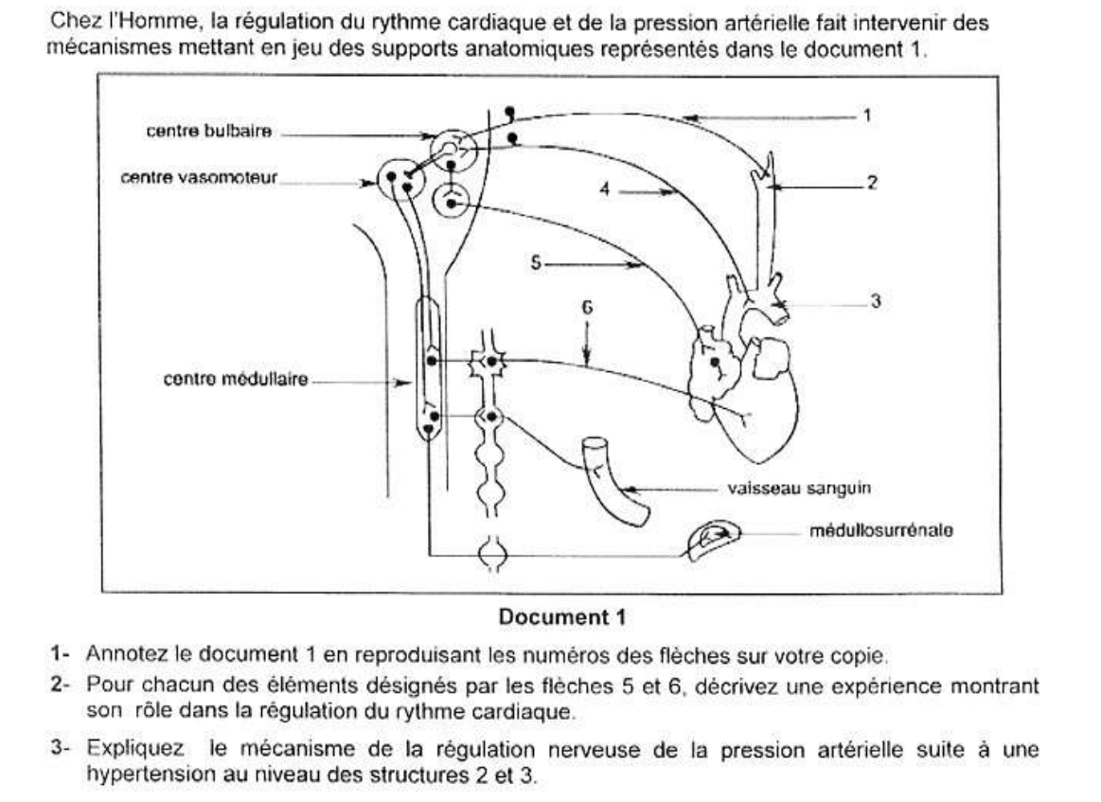
Partie II(12pts) A-(4pts)

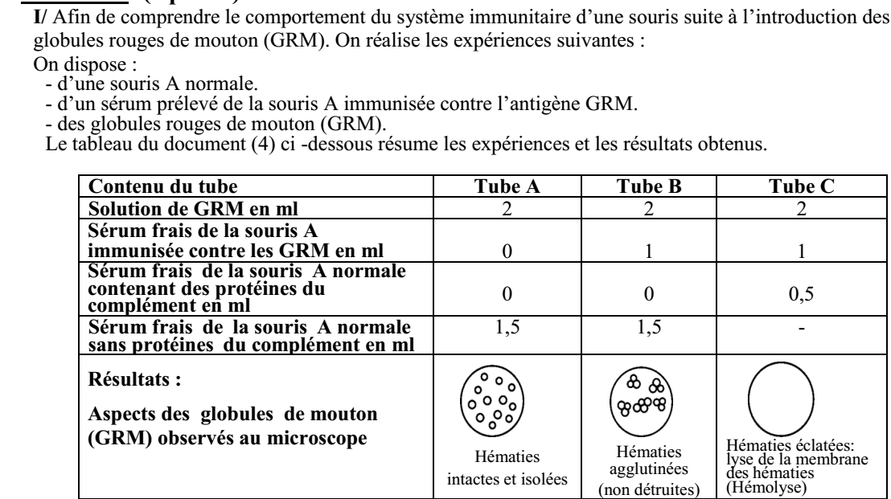
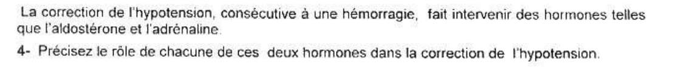B-(8pts)

